《软件体系结构与设计模式》
作业报告

作业名称：作业1 数据处理软件系统架构分析与实践
授课教师： 毛斐巧
报告人： 姜言达 学号： 2023150117 班级： 01
报告提交时间：
成 绩：

1.作业内容与要求：
（说明：鼓励大家有效利用AI工具完成作业，务必指出使用哪些AI工具，具体给了工具哪些提示指令来达成你的目的。）
在真实工业系统中，大量软件并不是 Web 或 App，而是数据处理系统。例如：生产数据分析系统、金融交易数据处理系统、供应链数据系统、AI训练数据清洗系统。这些系统有三个特点：
1️⃣ 1）数据正确性高于一切
2️⃣2） 需求会不断变化
3️⃣ 3）系统必须长期维护
因此：一个优秀的软件工程师不仅要写出能运行的代码，更要设计出可扩展、可维护、可复用的软件架构。本次作业通过一个真实工业数据处理任务，学习掌握面向对象设计思想、软件架构设计、数据建模、工程级代码质量、自动化测试和可扩展系统设计。

下面是来自真实工业生产项目需求的数据预处理任务，给定一组按月为单位的HT_工序记录明细（见附件Excel，每月一份），要求实现下述功能：

1）要求为每个批号、物料品号收集以下8个工艺参数向量：缆芯外径、护套外径、挤出内模、挤出外模、螺杆速度、螺杆电流、生产速度和实际生产速度。要求收集到的结果不遗漏、不错误，即每个批号原本有8个工艺参数，则不能遗漏，收集到8个参数值与原始数值一致。不遗漏和不错误的要求，需要开发和给出相应的测试用例加以证明。注意：数据处理型的软件不同于常见的Web/App应用开发，数据正确性是第一要求。

2）构建MySql数据库表来存放1）中的数据，以实现统计每个物料品号（一个物料品号有多个批号）的工艺参数向量的种类、工艺参数向量的统计分布情况。这里尚有许多统计需求未列出（如统计每个工艺参数的分布区间、聚类分析），后续实践内容可能会加上，因此，需要你在编写本项目代码时，保持对未来需求的预见能力，使得本次作业的软件代码和架构具有可扩展性、可维护性、可复用性、可修改性，以应对未来实践作业带来的新需求。

2.解答报告正文
理解和分析报告、实践过程及结果等。
1.数据理解
针对HT_工序纪录的多个月的Excel，试回答下述问题：
8个工艺参数的单位是什么？
①由于不了解这些工艺，我询问豆包完成该题目（帮我分析 HT 工序 Excel 数据的 8 个工艺参数）
最后得到的结果如下：

工艺参数 | 单位
缆芯外径 | mm
护套外径 | mm
挤出内模 | mm
挤出外模 | mm
螺杆速度 | rpm（转/分钟）
螺杆电流 | A
生产速度 | m/min(米/分钟)
实际生产速度 | m/min

如何处理缺失值？
②（ai）提示词：缺失值处理方案
关键 8 项参数任意缺失 → 标记为无效记录，不入库。
非关键字段缺失 → 填充为NULL或N/A，保留记录。
同一批号参数分散在多行 → 按批号合并补齐。
如何处理某些批号具有非连续的字段信息？
③非连续字段信息指的是无法通过excel中连续的单元格直接读取到全部工艺参数
解决思路：为同一批产品设置索引值，遍历后匹配项目名称，收集到字典中再统一输出。
字段之间的数学关系、取值范围、合法性检查的规则是什么？
④（ai）提示词：问题本身
字段数学关系与合法性：
diff - 输入 = 护套外径 − 缆芯外径
diff - 挤出 = 挤出外模 − 挤出内模
合法性规则：
外径 / 模径 ≥ 0
速度、电流 ≥ 0
外模必须 > 内模
护套外径 ≥ 缆芯外径
如何识别有问题的记录？
1.参数缺失
2.参数数值不合法
3.产品索引值重复
4.字段间数学关系不成立，如diff值为负；
5.同一批次索引值对应多个不同工艺参数组，存在数据混淆
6.关键字段为空或含非数字字符导致校验失败。
对这些数据理解，将形成如何设计数据库表的设计方案，要求：画出ER图，陈述：有多少个实体、实体之间是什么关系、字段约束是什么？
实体：
①物料：物料品号（主键），物料名称，备注
②批号：批号（主键），物料品号（外键），生产日期
③工艺参数：参数id（主键），批号（外键），缆芯外径，护套外径，挤出内模，挤出外模，螺杆速度，螺杆电流，生产速度，实际生产速度

关系：
物料/批号（1：n）一个物料对应多个批号。
批号/工艺参数（1：1）一个物料对应一个工艺参数。
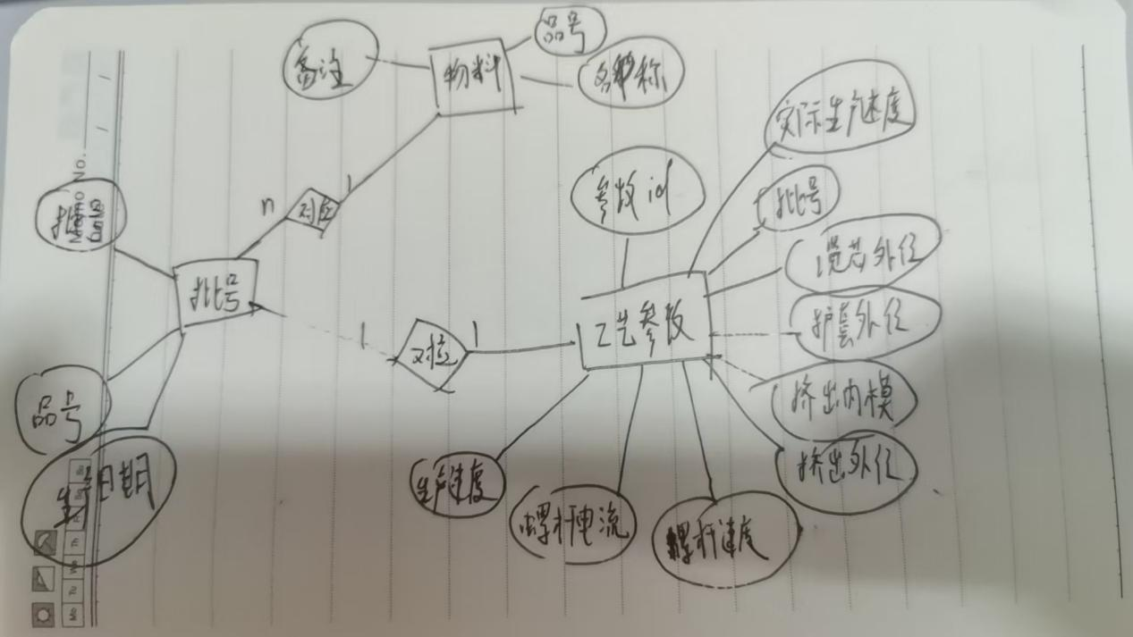

2. 数据处理软件架构设计
依据上面的实验内容，试问答：
有哪些功能需要实现？

需要实现的功能
Excel 多文件读取
按批号解析 8 项工艺参数
缺失值 / 异常值校验
数据清洗与合并
写入 MySQL 存储
生成统计报表
可扩展统计（分布、聚类）

这些功能是如何在实体之间分配的？

功能在对象间分配（分层架构）
数据读取层：ExcelReader → 只负责读文件
数据模型层：Batch、Material、ProcessParam → 承载数据
数据清洗层：DataCleaner → 校验、去重、补全
数据存储层：DbRepository → 写 MySQL
业务服务层：DataProcessService → 编排流程
报表层：StatService → 统计输出

加装功能片段的实体称为对象，对象之间是如何协作以实现功能的？
流程： ExcelReader → DataCleaner → DataProcessService → DbRepository
ExcelReader 读取 Excel 原始数据 → 传递给 DataCleaner；
DataCleaner 调用 BatchModel 归集批号、调用 ParamModel 计算参数差值 → 完成清洗校验 → 输出结构化有效数据；
DbRepository 接收清洗后数据 → 关联 BatchModel/ParamModel/ 物料实体 → 写入数据库；
StatService 从数据库提取数据 → 按物料分类统计 → 输出报表
每个对象只做一件事，通过接口调用。

如何避免一个对象承担过多的工作从而避免单点维护和扩展故障？
①不把所有逻辑写在一个函数或者类里
②读取，清洗，存储，统计完全分离
如何实现去中心化的对象协作模式？
①没有核心的调度节点，流程由数据流自然驱动
②职责之间完全独立。
③对象之间没有嵌套

这组对象大约能支撑多大程度的需求变数？
能支撑新增数据，新增工艺参数，新增统计，新增输出格式，以及修改缺失值的判定标准等

什么样的合理需求将导致这组对象在加装更多的功能片段情况下也无法胜任？

①修改存储范式，例如由按批号存储变成由其他的主键存储
②核心业务逻辑，例如合并30行数据变为逐行遍历实时处理
③接入其他系统
④非数据处理类的需求
⑤由一对一改为一对多，例如物料对批号是一对一的关系

3.代码质量统计
试编写软件统计：
本实验中的类有多少个？
1.没有类
每个类的方法数量？
2.系统由 6 个全局函数 和 1 个主程序入口（__main__）组成。
每个方法中的有效代码行数？
3.get_project_root: 2 行
getAllRecords: 约 25 行
createRecordExcel: 约 13 行
isNull: 约 5 行
writeRecordToExcelAndRemoveNull: 约 28 行
writeRecordToExcel: 约 33 行

整个代码系统的按方法、按类来统计的代码行数分布？
4.集中在数据的“读取”和“写入”这两个环节。核心逻辑占用了超过 70% 的代码量。

过度集中的代码在哪些类或方法中？
5.代码过度集中在 getAllRecords 和 writeRecordToExcel（包含去空和不去空两个版本）函数中。
在 getAllRecords 中：同时揉合了 Excel 文件加载、按固定行数（30行）的循环遍历、基于硬编码索引（如第 23 列）的数据提取、以及中英文符号的清洗替换。
在 writeRecordToExcel... 中：同时揉合了文件路径的字符串切割生成、业务层面的差值计算（如护套外径减缆芯外径）、以及底层的 Excel 文件追加与保存逻辑。

不同的功能是在一个类中实现还是跨越多个类实现？
6.全部在一个文件中混杂实现。由于没有类的划分，数据读取（I/O）、数据清洗（ETL）、业务计算（Business Logic）和数据持久化保存全部像流水账一样写在一个 .py 脚本里，职责极度不清晰。

是否存在中心化的功能处理逻辑？
7.存在极强的中心化处理逻辑。 首先，底部的 if __name__ == '__main__': 扮演了一个“上帝视角”的调度中心，通过写死的文件列表强行推动流程；其次，writeRecordToExcel 内部的 for record in allRecords[key]: 巨大的循环体成为了处理所有业务逻辑（如判断字段是否缺失、计算 diff 值）的绝对中心。

类之间的调用接口是怎样的？
8.没有接口
配置文件如何传递？
9.没有配置文件

4. 代码中使用了哪些面向对象设计原则
采用这些设计原则是如何达到：类之间的松耦合、类内部的高内聚，这些设计原则如何应对本数据处理任务的未来变化？

- 单一职责（局部体现） 每个函数只做一件事：读、建表、判空、写文件 但整体违反单一职责：一个脚本包揽解析、清洗、分组、输出
- 数据驱动与字段配置化 用 need_fields 统一管理要抽取的字段 便于增删字段，不用到处改逻辑
- 鲁棒性基础处理 中文括号统一转英文括号 空值检查、缺失字段跳过 文件存在则不覆盖，避免误删
4. 批量与复用思想 一次遍历批量处理 6/7/8 三个月文件 统一格式输出，便于后续统计分析
- 代码挑刺
附件已经有一份python代码部分实现了功能1），但是有很大的缺点，包括命名不合理、不是采用面向对象思想编写、没有考虑整体数据处理任务的软件体系结构，无法适应后续客户未说但仍然存在的项目需求，因此，不具有可扩展性、可维护性、可复用性、可修改性。要求实验者指出附件代码存在的问题，结合具体的代码段，说明不满足《阿里巴巴Java开发手册》一书的哪些程序设计基本要求、说明不满足哪些面向对象设计原则。
- 代码中出现col = 23、i * 30 + 2、for j in range(1, 31)等语句，大量使用硬编码数字。
这些数字没有任何注释与常量定义，一旦 Excel 模板发生变化（如每批次记录数从 30 行变为 40 行、项目名称列从 23 列变为 25 列），程序会直接崩溃，无法适应业务变化。必须将其定义为具名常量或放入配置文件。

2.命名不规范且表意不清
代码中出现wb、col、pos等过于简短的变量名，含义模糊；同时混用 Java 风格的驼峰式函数名getAllRecords、createRecordExcel，命名风格混乱，严重降低代码可读性与可维护性。
3.缺乏异常处理机制
代码中直接执行float(record['护套外径(mm)']) - float(record['缆芯外径(mm)'])运算，没有任何异常捕获。
- 违反单一职责原则
函数getAllRecords(file_path)同时承担多项完全无关的功能：
- 严重违反开闭原则（OCP）
在writeRecordToExcelAndRemoveNull函数中，所有衍生字段计算都通过if-elif-else硬编码实现。
- 违反依赖倒置原则
整段代码强依赖 openpyxl 库的具体 API，如sheet.cell()、sheet.append()等，业务逻辑与 Excel 操作深度耦合，没有抽象出统一的数据存储接口。

